Dynamika produkcji budowlano-montażowej
w lutym 2024 roku
Według danych wstępnych, produkcja budowlano-montażowa (w cenach stałych) zrealizowana na terenie kraju przez przedsiębiorstwa budowlane o liczbie pracujących powyżej 9 osób w lutym 2024 r. była niższa o 4,9%
w porównaniu z analogicznym okresem 2023 roku (w lutym ub.r. wzrost o 6,6%) oraz wyższa o 12,1% w stosunku do stycznia br. (w 2023 wzrost o 10,6%).
95,1
Dynamika produkcji budowlano-montażowej w porównaniu
z lutym 2023 roku
Tablica 1. Dynamika produkcji budowlano-montażowej (w cenach stałych)
WYSZCZEGÓLNIENIE | 02 2024 |  | 01-02 2024
WYSZCZEGÓLNIENIE | 01 2024=100 | 02 2023=100 | 01-02 2023=100
BUDOWNICTWO | 112,1 | 95,1 | 92,0
Budowa budynków^{Δ} | 120,6 | 99,7 | 95,4
Budowa obiektów inżynierii lądowej  i wodnej^{Δ} | 109,6 | 92,2 | 89,4
Roboty budowlane specjalistyczne | 105,1 | 92,8 | 91,0

^{Δ} Nazwa skrócona według PKD 2007.

W lutym 2024 roku odnotowano zmniejszenie produkcji budowlano-montażowej w skali roku we wszystkich działach budownictwa. Dla przedsiębiorstw, których podstawową działalnością były prace związane ze wznoszeniem budynków, spadek produkcji wyniósł 0,3%, jednostek realizujących prace budowlane specjalistyczne - 7,2%, a zajmujących się budową obiektów inżynierii lądowej i wodnej - 7,8%.
Zmniejszenie produkcji w porównaniu z analogicznym okresem ubiegłego roku, odnotowano również w okresie styczeń-luty 2024 roku; dla jednostek zajmujących się wznoszeniem budynków - o 4,6%, dla podmiotów wykonujących roboty budowlane specjalistyczne - o 9,0%, zaś zajmujących się budową obiektów inżynierii lądowej i wodnej - o 10,6%.
Natomiast w stosunku do stycznia 2024 roku zaobserwowano we wszystkich działach wzrost produkcji, przy czym wśród jednostek zajmujących się wznoszeniem budynków wyniósł on 20,6%, w jednostkach specjalizujących się w budowie obiektów inżynierii lądowej i wodnej - 9,6%, a wykonujących prace budowlane specjalistyczne - 5,1%.
Produkcja budowlano-montażowa w lutym 2024 roku, w porównaniu z lutym 2023 r., była wyższa dla robót o charakterze inwestycyjnym - o 6,4%, natomiast dla robót remontowych niższa - o 20,5% (w 2023 r. wzrosty odpowiednio o 8,5% oraz o 4,1%).
W okresie styczeń-luty 2024 roku, w porównaniu z analogicznym okresem roku 2023, odnotowano spadki produkcji budowlano-montażowej w zakresie robót inwestycyjnych - o 2,4% oraz w zakresie robót remontowych - o 16,1% (w 2023 r. wzrosty odpowiednio o 12,5% oraz 1,1%).
Wykres 1. Dynamika produkcji budowlano-montażowej (ceny stałe; przeciętna miesięczna 2021=100)
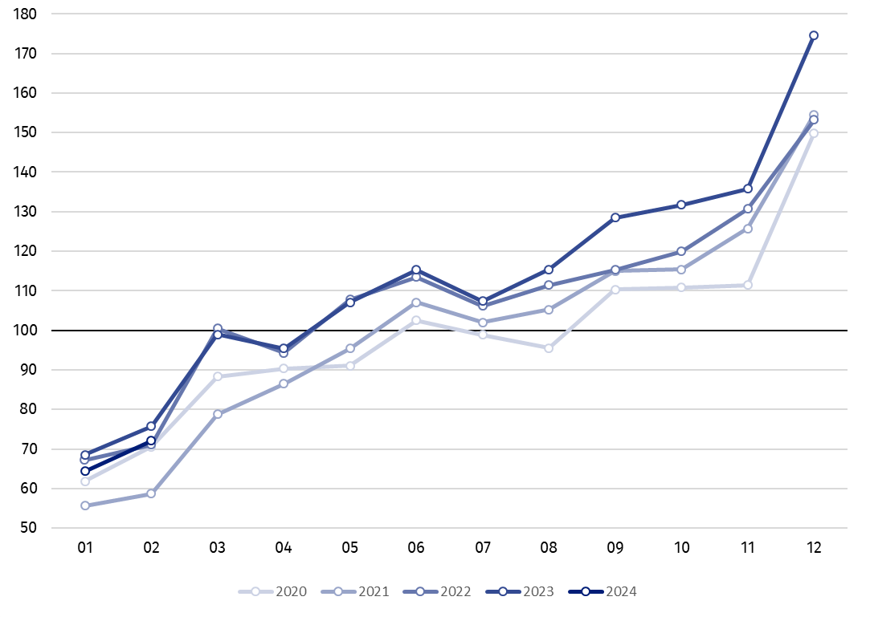

Dynamika produkcji budowlano-montażowej w lutym 2024 r. (w cenach stałych), w porównaniu do przeciętnej miesięcznej wartości z roku 2021, wyniosła 72,1.
Po wyeliminowaniu wpływu czynników o charakterze sezonowym, produkcja budowlano-montażowa w lutym 2024 r. ukształtowała się na poziomie o 5,7% niższym w porównaniu z analogicznym miesiącem 2023 roku oraz o 2,0% wyższym w porównaniu ze styczniem 2024 roku.

W przypadku cytowania danych Głównego Urzędu Statystycznego prosimy o zamieszczenie informacji: „Źródło danych GUS”, a w przypadku publikowania obliczeń dokonanych
na danych opublikowanych przez GUS prosimy o zamieszczenie informacji: „Opracowanie własne na podstawie danych GUS”.
Opracowanie merytoryczne:  Urząd Statystyczny w Lublinie  Dyrektor dr Krzysztof Markowski  Tel: 695 255 301 | Rozpowszechnianie:  Rzecznik Prasowy Prezesa GUS  Karolina Banaszek  Tel: 695 255 011
Wydział Współpracy z Mediami  Tel: 22 608 38 04  e-mail: obslugaprasowa@stat.gov.pl |   stat.gov.pl

@GUS_STAT

@GlownyUrzadStatystyczny

gus_stat

glownyurzadstatystycznygus

glownyurzadstatystyczny
Powiązane opracowania
Biuletyn Statystyczny
Sytuacja społeczno-gospodarcza kraju

Temat dostępny w bazach danych
Dziedzinowe Bazy Wiedzy – Budownictwo
Wskaźniki makroekonomiczne
Bank Danych Makroekonomicznych
Bank Danych Lokalnych
Dziedzinowe Bazy Wiedzy - Budownictwo (stara wersja)

Ważniejsze pojęcia dostępne w słowniku
Sprzedaż produkcji budowlano-montażowej
Indeks (dynamika) sprzedaży produkcji budowlano-montażowej w cenach stałych (niewyrównana sezonowo)
Indeks (dynamika) sprzedaży produkcji budowlano-montażowej (wyrównany sezonowo)
Sprzedaż robót budowlanych o charakterze inwestycyjnym
Sprzedaż robót budowlanych o charakterze remontowym i pozostałych

Dane wstępne: obejmują przedsiębiorstwa o liczbie pracujących powyżej 9 osób, których przeważający rodzaj działalności zaliczono do sekcji F „Budownictwo” według Polskiej Klasyfikacji Działalności 2007 (PKD 2007).
Dane z uwzględnieniem informacji ostatecznych o produkcji i cenach w styczniu oraz wstępnych w lutym.
Dane wstępne dla miesiąca lutego 2024 r.

